Министерство науки и высшего образования Российской Федерации
ФГБОУ ВО Ульяновский государственный технический университет
Кафедра «Вычислительная техника»

Лабораторная работа №4
«Формирование и использование онтологической модели выбор книги для прочтения «Литрес»»
Вариант №7

Выполнил студент
группы ИВТИИбд-14
Клюкин М.Д.

Ульяновск, 2025
1. Цель работы
Создать онтологическую модель пользовательского сценария сервиса «ЛитРес» — «Выбор книги для прочтения», реализовать её в Neo4j и с помощью Cypher-запросов автоматически сгенерировать события (Event) и связи между ними.
2. Постановка задачи
В рамках лабораторной работы требуется:
- Разработать текстовую модель онтологии, используя классы:
User, Reason, Step, Action, Interface, Event
- Ввести допустимые отношения между классами:
иметь состояние, быть причиной, предшествовать, материализоваться в, предполагать взаимодействие, вызывать и т.д.
- Реализовать модель в Neo4j Desktop (создание узлов и связей).
- Реализовать автоматическое создание событий (Event) с помощью Cypher.
- Сформировать отчёт и приложить dump-файл Neo4j.
3. Онтологическая модель
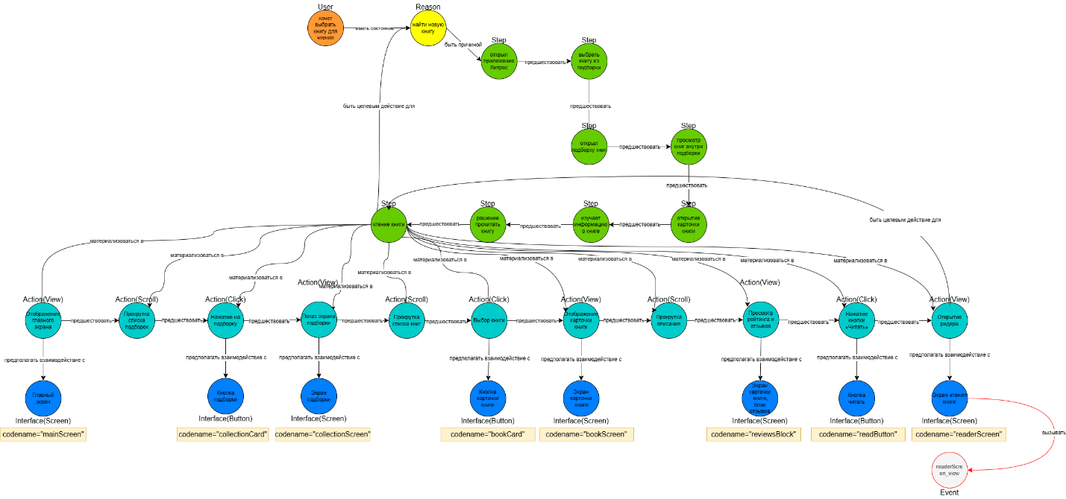
Рисунок 1. Онтологическая модель

1. Цепочка классов и отношений
User (читатель, хочет выбрать книгу для чтения)
иметь состояние →
Reason (нужно найти новую книгу / получить рекомендацию)
быть причиной →
Шаг 1
Step: Пользователь открывает приложение ЛитРес
предшествовать →
материализоваться в →
- Action (View): Отображение главного экрана
предполагает взаимодействие с →
  - Interface (Screen): mainScreen (codename = "mainScreen")
Шаг 2
Step: Пользователь решает выбрать книгу из подборок
предшествовать →
материализоваться в →
- Action (Scroll): Прокрутка списка подборок
предполагает взаимодействие с →
  - Interface (Screen): mainScreen
- Action (Click): Нажатие на карточку подборки
предполагает взаимодействие с →
  - Interface (Button): collectionCard (codename = "collectionCard")
Шаг 3
Step: Пользователь открывает подборку книг
предшествовать →
материализоваться в →
- Action (View): Показ экрана подборки
предполагает взаимодействие с →
  - Interface (Screen): collectionScreen (codename = "collectionScreen")
Шаг 4
Step: Пользователь просматривает книги внутри подборки
предшествовать →
материализоваться в →
- Action (Scroll): Прокрутка списка книг
предполагает взаимодействие с →
  - Interface (Screen): collectionScreen
- Action (Click): Выбор книги
предполагает взаимодействие с →
  - Interface (Button): bookCard (codename = "bookCard")
Шаг 5
Step: Пользователь открывает карточку книги
предшествовать →
материализоваться в →
- Action (View): Отображение карточки книги
предполагает взаимодействие с →
  - Interface (Screen): bookScreen (codename = "bookScreen")
Шаг 6
Step: Пользователь изучает информацию о книге
предшествовать →
материализоваться в →
- Action (Scroll): Прокрутка описания
предполагает взаимодействие с →
  - Interface (Screen): bookScreen
- Action (View): Просмотр рейтинга и отзывов
предполагает взаимодействие с →
  - Interface (Block): reviewsBlock (codename = "reviewsBlock")
Шаг 7
Step: Пользователь принимает решение прочитать книгу
предшествовать →
материализоваться в →
- Action (Click): Нажатие кнопки «Читать»
предполагает взаимодействие с →
  - Interface (Button): readButton (codename = "readButton")
Шаг 8
Step: Пользователь начинает чтение книги
конечный шаг
материализоваться в →
- Action (View): Открытие ридера
предполагает взаимодействие с →
  - Interface (Screen): readerScreen (codename = "readerScreen")
4. Реализация в Neo4j
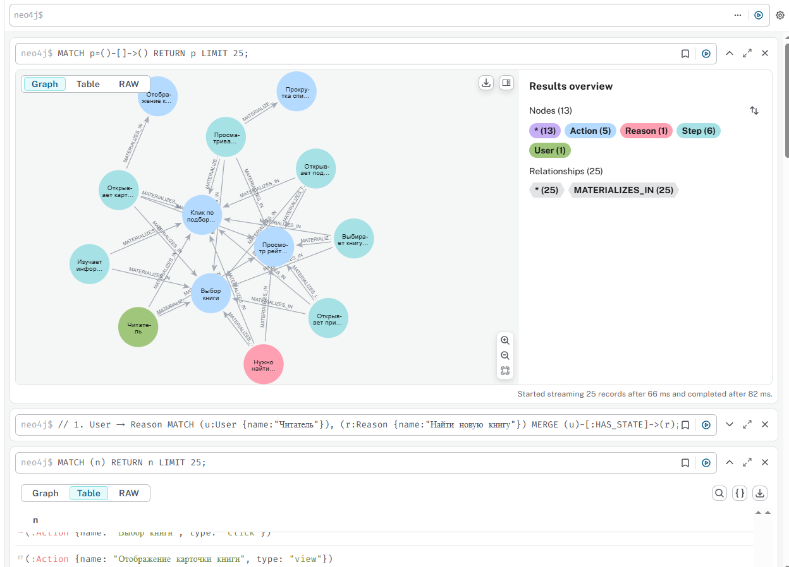
Рисунок 2. Реализация модели в Neo4j
5. CYpher-код реализации онтологии
5.1. Создание узлов User и Reason
CREATE (u:User {name: "Читатель"});
CREATE (r:Reason {name: "Найти новую книгу"});
CREATE (u)-[:HAS_STATE]->(r);
5.2. Создание шагов (Step)
CREATE (:Step {name:"Открывает приложение"})
CREATE (:Step {name:"Выбирает подборку"})
CREATE (:Step {name:"Открывает подборку"})
CREATE (:Step {name:"Просматривает книги"})
CREATE (:Step {name:"Открывает карточку книги"})
CREATE (:Step {name:"Изучает информацию"})
CREATE (:Step {name:"Нажимает 'Читать'"})
CREATE (:Step {name:"Начинает чтение"});
5.3. Связи предшествования Step → Step
MATCH (s1:Step {name:"Открывает приложение"}),
(s2:Step {name:"Выбирает подборку"})
CREATE (s1)-[:PRECEDES]->(s2);
(и так далее для всей цепи)
5.4. Создание интерфейсов
CREATE (:Interface {name:"Главный экран", codename:"mainScreen"})
CREATE (:Interface {name:"Карточка подборки", codename:"collectionCard"})
CREATE (:Interface {name:"Экран подборки", codename:"collectionScreen"})
CREATE (:Interface {name:"Карточка книги", codename:"bookCard"})
CREATE (:Interface {name:"Экран книги", codename:"bookScreen"})
CREATE (:Interface {name:"Блок отзывов", codename:"reviewsBlock"})
CREATE (:Interface {name:"Кнопка читать", codename:"readButton"})
CREATE (:Interface {name:"Ридер", codename:"readerScreen"});
5.5. Создание действий Action
CREATE (:Action {name:"Отображение главного экрана", type:"view"})
CREATE (:Action {name:"Прокрутка подборок", type:"scroll"})
CREATE (:Action {name:"Клик по подборке", type:"click"})
...
CREATE (:Action {name:"Клик 'Читать'", type:"click"});
5.6. Связи Step → Action (материализуется в)
MATCH (s:Step {name:"Открывает приложение"}),
(a:Action {name:"Отображение главного экрана"})
CREATE (s)-[:MATERIALIZES_IN]->(a);
5.7. Связи Action → Interface
MATCH (a:Action {name:"Отображение главного экрана"}),
(i:Interface {codename:"mainScreen"})
CREATE (a)-[:INTERACTS_WITH]->(i);
6. Автоматическое создание событий (правила логического вывода)
6.1. Cypher-правило для генерации Event
MATCH (a:Action)-[:INTERACTS_WITH]->(i:Interface)
WHERE NOT (a)-[:TRIGGERS]->(:Event)
WITH a, i, toLower(i.codename + "_" + a.type) AS eventName
CREATE (e:Event {name:eventName})
CREATE (a)-[:TRIGGERS]->(e)
CREATE (i)-[:HAS_EVENT]->(e);
6.2. Результат выполнения
Сгенерированные события:
- mainscreen_view
- mainscreen_scroll
- collectioncard_click
- collectionscreen_view
- collectionscreen_scroll
- bookcard_click
- bookscreen_view
- bookscreen_scroll
- reviewsblock_view
- readbutton_click
7. Проверка результата
MATCH (a:Action)-[:TRIGGERS]->(e:Event)<-[:HAS_EVENT]-(i:Interface)
RETURN a, e, i;
8. Выводы
В ходе работы была разработана онтология сценария «Выбор книги для прочтения» сервиса ЛитРес и реализована в Neo4j.
Также были созданы правила логического вывода на языке Cypher, которые автоматически генерируют события и устанавливают необходимые связи с действиями и интерфейсами.

